台北市立松山高中九十二學年度第二學期第二次期中考試高一數學科試題
一、多重選擇題：( 共25分 )
1、下列那些函數值與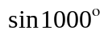相等？
(A)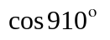 (B)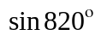 (C)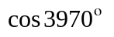 (D)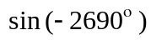 (E)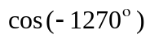
2、已知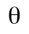為銳角，下列那些是正確的？
(A)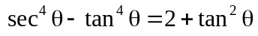
(B)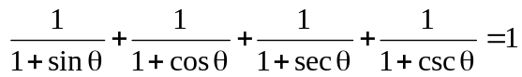
(C)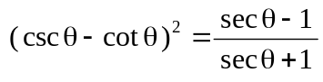
(D)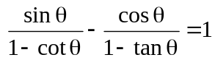
(E)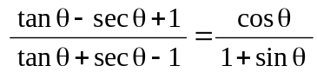
3、在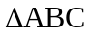中，下列那些選項的條件有可能成立？
(A)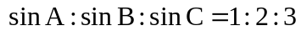 (B)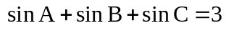 (C)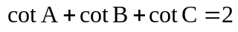
(D)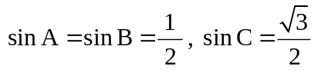 (E)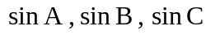均小於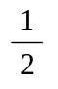
4、中，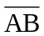= 8，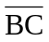= 6，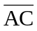= 4，下列那些是正確的？
(A)上的高為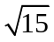 (B)上的中線為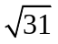 (C)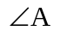的平分線段為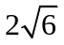
(D)的內切圓半徑為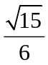 (E)的外接圓半徑為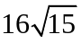
5、下列那些敘述是正確的？
(A)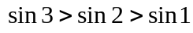 (B)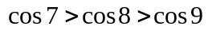 (C) 點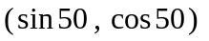在第二象限
(D)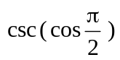無意義 (E)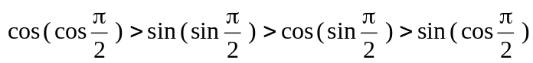
二、填充題：( 共60分 )
1、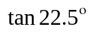的值是 (A) 。
2、已知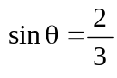，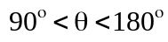，則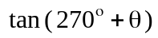= (B) 。
3、半徑50公分的輪子，在地面上滾動1公尺，則輪子繞軸轉動 (C) 度。
( 度以下四捨五入 )
4、菱形ABCD的邊長為1，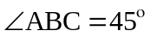，則兩對角線長分別為 (D) 。
5、半徑r的圓，其內接正n邊形的面積是 (E) 。

6、已知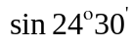= 0.4147，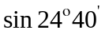= 0.4173，則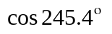= (F) 。
( 四捨五入取四位小數 )
7、有甲、乙兩山，一人從平地A點爬上乙山，想藉此求得甲山高度，如下圖所示。
M
設M、N分別為甲、乙兩山的山頂，此人從A點沿傾斜角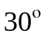的
直線斜坡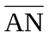爬上乙山，= 800公尺，∠MAN =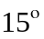，
P
N
A
此人爬到N後，又測得對M的仰角為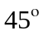，∠ANM=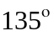，
則甲山的山高為 (G) 公尺。
8、某人自一新建大樓屋頂A處測得湖邊B、C兩點的俯角分別為、，並測得∠BAC =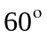，
已知此大樓高100公尺，則 = (H) 公尺。
9、中，=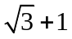，= 2，∠A =，則 = (I) 。
10、當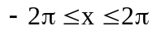，方程式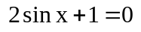有m個實根，而方程式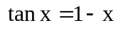有n個實根，
數對 ( m，n ) = (J) 。

三、計算題：( 共15分，必須寫出詳細的計算過程，否則不予計分。 )
- 已知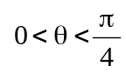，且 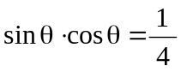，則
(1)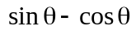=？ ( 4分 )
(2)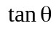=？ ( 4分 )
2、假設之三內角滿足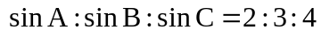，則
(1)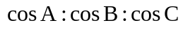 =？ ( 4分 )
(2)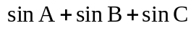=？ ( 3分 )

台北市松山高中九十二學年度第二學期第二次期中考試高一數學科答案卷
一年____班 ____號 姓名___________
一、多重選擇題：( 共25分 )
1
2
3
4
5

二、填充題：( 共60分 )
A |  | F
B |  | G
C |  | H
D |  | I
E |  | J

三、計算題：( 共15分，必須寫出詳細的計算過程，否則不予計分。 )
1 |  | 2

台北市松山高中九十二學年度第二學期第二次期中考試高一數學科答案卷
一年____班 ____號 姓名___________
一、多重選擇題：( 共25分 )
1 | A E
2 | A C E
3 | C D E
4 | A B C
5 | B C D E
二、填充題：( 共60分 )
A | 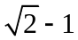 | F | –0.4163
B | 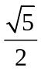 | G | 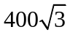
C | 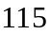 | H | 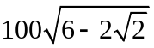
D | 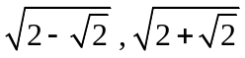 | I | 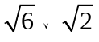
E | 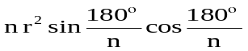 | J | ( 4 , 5 )
三、計算題：( 共15分，必須寫出詳細的計算過程，否則不予計分。 )
1 | (1)  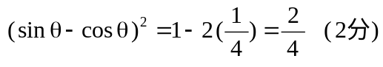  ∵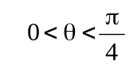  ∴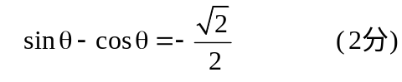  (2)  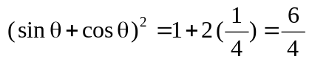  ∴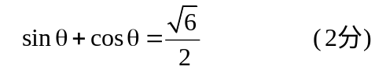  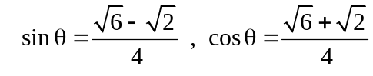  ∴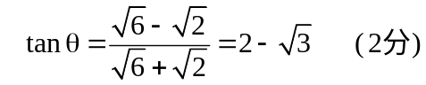 | 2 | (1)  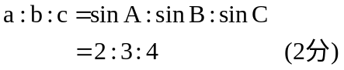  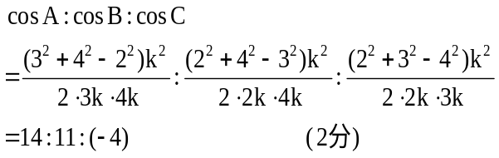(2)    